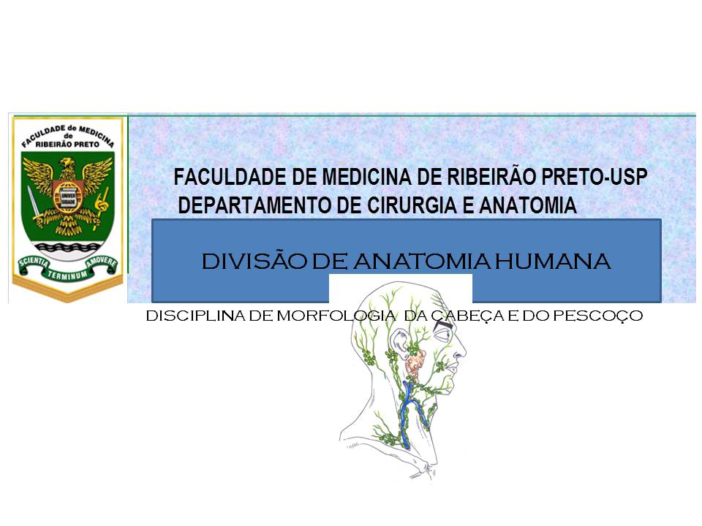

DISCIPLINA: RCG 0147 - MORFOLOGIA DA CABEÇA E DO PESCOÇO
COORDENADOR: PROF. DR. LUÍS FERNANDO TIRAPELLI

ROTEIRO PRÁTICO

2017

RCG 0147 - MORFOLOGIA DA CABEÇA E DO PESCOÇO
ROTEIRO PRÁTICO 2017

ANATOMIA TOPOGRÁFICA DA CABEÇA

INTRODUÇÃO

A cabeça é o segmento superior do corpo fixa ao tronco pelo pescoço. Apresenta vários compartimentos delimitados geralmente por estruturas ósseas, destacando-se: 1) a cavidade craniana: o maior dos compartimentos e que abriga e protege o encéfalo e as meninges; 2) as órbitas ósseas: que contém os globos oculares e seu conteúdo (músculos, nervos e vasos); 3) as orelhas: no interior dos ossos temporais, destacando-se a presença da cóclea e dos canais semicirculares localizados no interior da porção petrosa do osso temporal; 4) a cavidade ou as cavidades nasais: parte das vias aéreas superiores e onde estão presentes os receptores da olfação; e 5) a cavidade oral: que apresenta órgãos do sistema digestório relacionados à gustação, mastigação e fonação. Destacam-se também outras regiões importantes como a fossa temporal, a fossa infratemporal e a fossa pterigopalatina, localizadas na região lateral da cabeça (norma lateral do crânio). Dessa forma, os órgãos dos sentidos estão localizados no interior de alguns dos compartimentos citados.
As patologias, malformações ou traumatismos de estruturas na cabeça são a essência de muitas especialidades, incluindo a odontologia, a cirurgia bucomaxilofacial, a neurologia, a neurocirurgia, a psiquiatria, a otorrinolaringologia, a oftalmologia, dentre outras. Na descrição da anatomia topográfica da cabeça, são abordados alguns tópicos importantes: descrição do esqueleto do crânio e seus principais acidentes ósseos; a anatomia dos planos superficiais da face (músculos da mímica) e do couro cabeludo; a anatomia dos planos profundos da cabeça (encéfalo e meninges); a anatomia dos planos profundos da face (estudo das fossas temporal, infratemporal e pterigopalatina e seus respectivos conteúdos: descrição do nervo trigêmeo e dos ramos da artéria maxilar, músculos da mastigação e articulação têmporo-mandibular); a anatomia das órbitas e seu conteúdo (músculos intrínsecos e extrínsecos do globo ocular, ramos da divisão oftálmica do nervo trigêmeo, nervos cranianos II, III, IV e VI, artéria oftámica e seus ramos, veias oftálmicas, o gânglio ciliar e o aparelho lacrimal); a anatomia das orelhas externa, média ou caixa timpânica (descrição das suas paredes) e interna (contendo os labirintos ósseo e membranoso relacionados à audição e equilíbrio), localizadas quase totalmente protegidas no interior do osso temporal; a anatomia do nariz (estudo dos seus limites e suas divisões: nariz externo, cavidade nasal propriamente dita e seios paranasais a anatomia da cavidade oral: limites e conteúdo (língua, dentes bochechas, palato duro e mole) e anatomia das glândulas salivares.

AULA I – OSSOS DO CRÂNIO (NEUROCRÂNIO E VISCEROCRÂNIO). NORMAS DO CRÂNIO.

A - Cabeça óssea: crânio e face

1. Considerações práticas

1.1 Caixa craniana
Em uma cabeça óssea, e/ou em ossos isolados, nomear:
- Os ossos do neurocrânio (frontal, parietais, occipital, temporais, esfenóide e etmóide).
- Em crânios de feto ou de criança, as fontanelas (fontículos): bregmática (anterior), lambdoídea (posterior), ptéricas (ânterolaterais) e astéricas (pósterolaterais).
- Na face interna da calvária: o sulco do seio sagital superior e os sulcos vasculares (da artéria meníngea média).
- Na superfície interna da base do crânio (assoalho do crânio), as três fossas crânicas: anterior, média e posterior.
- Na fossa anterior: crista galli, lâmina crivosa do etmóide.
- Na fossa média: corpo e asa maior do esfenóide, canal óptico, sela túrcica (turca) ou fossa hipofisária, fissura orbital superior, forame redondo, forame oval, forame espinhoso e forame lácero.
- Na fossa posterior: forame magno, forame jugular, sulcos para os seios sigmóides, canal do hipoglosso, fossa cerebelar, parte petrosa do osso temporal (rochedo) e meato acústico interno.

1.2 Face
Em uma cabeça óssea, e/ou em ossos isolados, nomear:
- Os ossos que constituem o viscerocrânio ou esqueleto da face: maxilares, zigomáticos, nasais, lacrimais, palatinos, conchas nasais inferiores, vômer e mandíbula.
- Na mandíbula: o corpo, os ângulos e os ramos.
No corpo da mandíbula: os alvéolos dentários e o forame mentual.
No ramo da mandíbula: o processo coronóide, a incisura mandibular, o processo condilar, a língula, o sulco milo-hióideo e o forame da mandíbula.

B- Normas da cabeça

1.3. Considerações práticas

Em uma cabeça óssea, nomear:

- Norma vertical: suturas coronal, sagital e lambdóide, bregma e lambda.
- Norma frontal ou facial: glabela, arcos superciliares, órbitas ósseas, abertura piriforme, espinha nasal anterior, forame infra-orbitário, ossos zigomáticos, maxilares e a mandíbula.
- Norma occipital: linha nucal superior e protuberância occipital externa.
- Norma lateral: ptério, astério, fossa temporal, arco zigomático, fossa pterigopalatina, meato acústico externo.
- Norma basilar ou basal: o forame incisivo, as suturas intermaxilar e palatinas, a espinha nasal posterior, as fissuras orbitais inferiores, as coanas, o osso vômer, os processos pterigóides (constituídos pelas lâminas pterigóides medial e lateral e pela fossa pterigóide), os forames ovais, espinhosos e láceros, os canais caróticos, os processos estilóides, os processos mastóides, os forames estilomastóideos e jugulares, os forames e canais condilares, os canais do hipoglosso, os côndilos occipitais e o forame magno.

AULA II – PLANOS PROFUNDOS DO CRÂNIO.
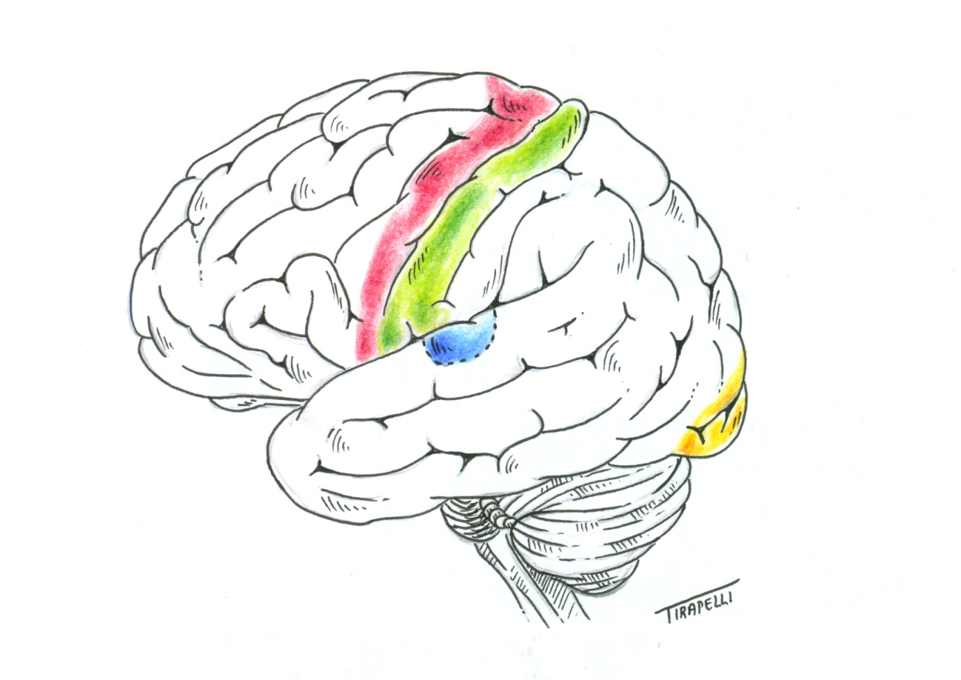
2. Considerações práticas

2.1 Encéfalo
Em peças anatômicas, nomear:
- As grandes divisões do encéfalo no adulto: telencéfalo, diencéfalo, tronco encefálico (mesencéfalo, ponte e bulbo) e cerebelo.
- Os hemisférios cerebrais D e E (telencéfalo), a fissura longitudinal (interhemisférica), o sulco central (Rolando) e o sulco lateral (Sylvius).
- Em corte sagital mediano do encéfalo o sulco parieto-occipital.
- Nos hemisférios cerebrais, os lobos frontal, parietal, occipital, temporal e insular.
- Em corte sagital mediano do encéfalo: o corpo caloso, o tálamo, o hipotálamo, o aqueduto cerebral e o IV ventrículo.
- Em cortes coronais: os ventrículos laterais e o III ventrículo.
- A origem aparente de alguns nervos cranianos (I- Olfatório; II- Óptico e V- Trigêmeo).

2.2 Meninges encefálicas
Nomear:
- A dura-máter; a foice do cérebro e a tenda do cerebelo.
- Alguns seios venosos da dura-máter: sagital superior, reto, transversos e sigmóides.
- Os plexos corióides dos ventrículos encefálicos.
- As artérias carótidas internas e seus ramos (artérias cerebrais médias, artérias cerebrais anteriores e artérias ou ramos comunicantes posteriores), o ramo comunicante anterior, as artérias vertebrais, a artéria basilar e as artérias cerebrais posteriores, a maioria delas na formação do círculo arterial do cérebro (= Polígono de Willis).

AULA III – PLANOS SUPERFICIAIS DA CABEÇA: COURO CABELUDO E FACE.

A- Planos superficiais da cabeça

3. Considerações práticas

3.1. Caixa craniana
Em peças especialmente preparadas, nomear:
- Os diversos planos que constituem o couro cabeludo.
- As artérias e veias: lateralmente: temporal superficial; posteriormente: auricular posterior e occipital.
- Os nervos auriculotemporal (V3) e occipital maior (ramo dorsal de C2).

3.2 Face
Nomear:
- A musculatura mímica: boca (orbicular da boca, depressor do ângulo da boca, depressor do lábio inferior, bucinador, zigomático maior, zigomático menor, levantador do lábio superior, levantador do ângulo da boca), nariz (nasal e prócero), pálpebras (orbicular do olho).
- A veia facial e a artéria facial e seus principais ramos: aa. labiais superior e inferior, a. nasal lateral e a. angular.
- A artéria temporal superficial e o nervo bucal (V3).
- O nervo facial (VII) e seus ramos cutâneos: temporais, zigomáticos, bucais, marginal da mandíbula e cervical.
- A glândula parótida e seu ducto.

AULA IV – PLANOS PROFUNDOS DA FACE.
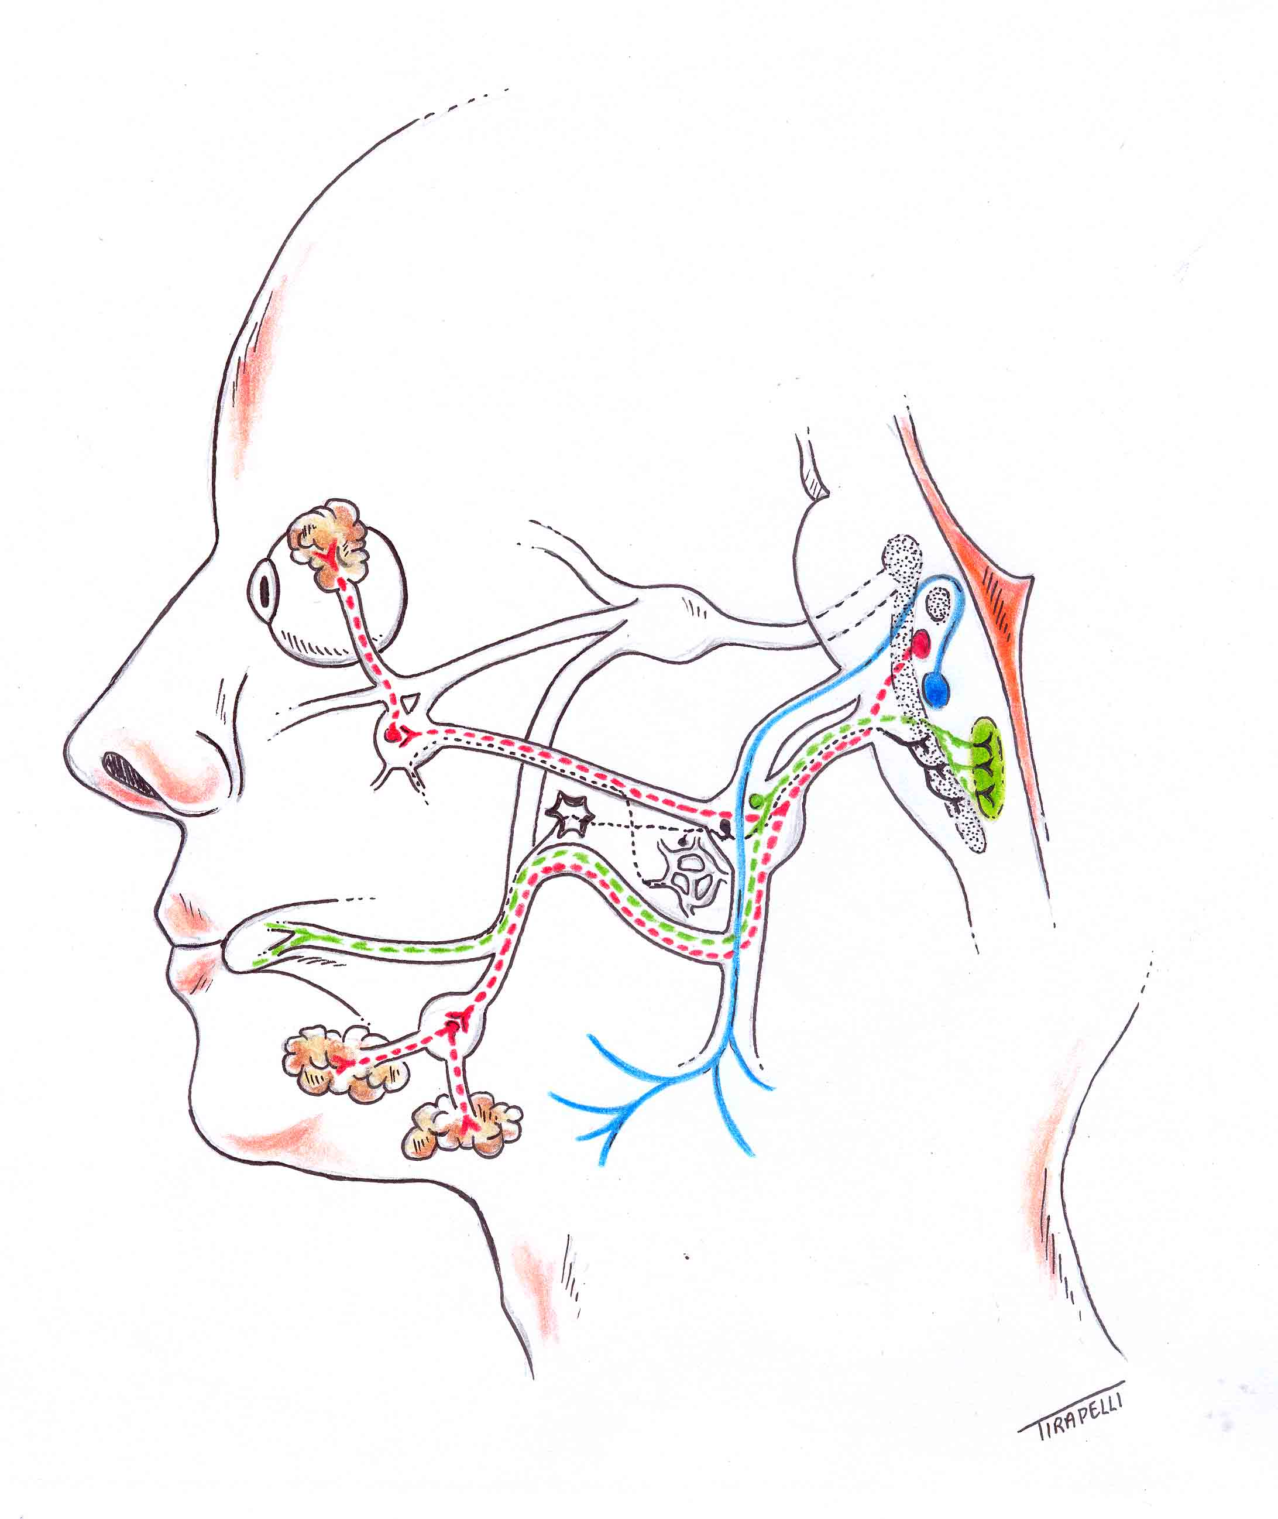
4. Considerações práticas

Em peças ósseas, nomear:
- As fossas temporal, infratemporal e pterigopalatina.
- Na fossa pterigopalatina: o forame esfenopalatino.
Em peças da região profunda da face nomear:
- Os músculos da mastigação: temporal, masséter e os pterigóideos lateral e medial.
- O disco articular da articulação têmporo-mandibular (ATM).
- A artéria maxilar, especificando suas três porções: mandibular, pterigóidea e ptérigopalatina.
- Os ramos colaterais de sua 1ª porção: meníngea média e alveolar inferior.
- Os ramos colaterais de sua 2ª porção: ramos temporais profundos anterior e posterior.
- Os ramos colaterais da 3ª porção: alveolar superior posterior, palatina descendente e esfenopalatina.
- Os nervos maxilar (V2) e mandibular (V3).
- Os ramos do nervo mandibular (V3): auriculotemporal, alveolar inferior, bucal e lingual.
- Os ramos do nervo maxilar (V2): zigomático, infra-orbital e palatino descendente.
- O nervo miloióideo; o gânglio pterigopalatino e o nervo corda do tímpano (ramo do VII).

AULA V – ÓRBITA E SEU CONTEÚDO.

5. Considerações práticas

5.1 Na cavidade orbitária
Nomear:
- As diferentes paredes da cavidade orbitária.
- As duas fissuras orbitais (superior e inferior).
- O canal óptico, os orifícios dos nervos e vasos etmoidais anterior e posterior e o sulco ou canal do nervo infra-orbitário.

5.2 No bulbo (globo) ocular
- Túnica fibrosa externa (esclera e córnea), túnica vascular média (coróide ou úvea) e túnica sensitiva interna (retina).
- As diferentes porções da coróide: a coróide propriamente dita, o corpo ciliar e a íris.
- A pupila e as câmaras anterior e posterior do globo ocular.
- O cristalino (lente), o corpo vítreo.
- A ora serrata.
- O disco (papila) do nervo óptico.

5.3 Os músculos extrínsecos do globo ocular
- Os quatro músculos retos: superior, inferior, lateral e medial.
- Os dois músculos oblíquos: superior e inferior.
- O músculo levantador da pálpebra superior.

5.4 Os vasos e nervos do globo ocular
- Os nervos motores do globo ocular: oculomotor (III), troclear (IV) e abducente (VI).
- Os nervos sensitivos da cavidade orbitária: 0s 3 ramos da divisão oftálmica (V1) do nervo trigêmeo (V par): frontal (V1) e suas divisões (n. supraorbital e supratroclear), nasociliar (V1) e lacrimal (V1).
- O gânglio ciliar, o nervo óptico (II) e a artéria oftálmica.
- A glândula lacrimal.

AULA VI – OSSO TEMPORAL E ORELHAS EXTERNA, MÉDIA E INTERNA.

6. Considerações práticas

Em um crânio sem calota e osso temporal isolado, nomear:

6.1 No osso temporal
- As porções petrosa, escamosa e timpânica do osso temporal.
- Na parte petrosa do osso temporal: o processo mastóideo, o sulco do seio sigmóide, o forame mastóideo, o canal carótico, o meato acústico interno, o processo estilóide e o forame estilomastóideo.
- Na parte timpânica: o meato acústico externo.
- Na porção escamosa: a fossa mandibular.

6.2 Na orelha média (caixa do tímpano)
- Na parede lateral (timpânica ou membranácea): a membrana timpânica.
- Na parede medial (labiríntica): o promontório e a janela oval (vestibular).
- Na parede anterior (carótica): o óstio timpânico da tuba auditiva.
- Na parede posterior (mastóidea): o ádito do antro e o antro mastóideo.
- Isolados ou articulados, os ossículos da orelha média (martelo, bigorna e estribo).

6.3 Na orelha interna
- Os canais semicirculares anterior (superior), posterior (inferior), lateral (horizontal), o vestíbulo e a cóclea.

AULA VII – NARIZ, CAVIDADE NASAL E SEIOS PARANASAIS.

7. Considerações práticas

Nomear:
7.1 Nos ossos do crânio e da face, da cavidade nasal e dos seios paranasais.
- O seio frontal.
- Nos maxilares: o corpo (com o seio maxilar), os processos frontal, zigomático, palatino e alveolar.
- Os ossos palatinos e nestes as lâminas perpendicular e horizontal.
- No corpo do esfenóide: o seio esfenoidal.
- No osso etmóide: a lâmina crivosa, a crista galli, a lâmina perpendicular e as células etmoidais.
- As conchas nasais médias e as conchas nasais inferiores.

7.2 Na cavidade nasal
- O septo nasal.
- O limen nasi, as conchas nasais inferiores, médias e superiores.
- Os meatos nasais inferior, médio e superior e o recesso esfeno-etmoidal.
- No meato inferior: o óstio nasal do duto nasolacrimal.
- No meato médio: a bula etmoidal, o hiato semilunar e o infundíbulo etmoidal.
- O vestíbulo nasal.
- O gânglio pterigopalatino e os nervos palatinos descendentes (maior e menor).
- As artérias esfenopalatina e palatina descendente (ramos da artéria maxilar).

AULA VIII – CAVIDADE ORAL E AS GLÂNDULAS SALIVARES MAIORES.

8. Considerações práticas

Nomear:
  - No vestíbulo da boca e na cavidade bucal propriamente dita
- Os nervos bucal, alveolar inferior, milo-hióideo e lingual.
- No teto da cavidade bucal, os palatos duro e mole.
- Os músculos do palato mole: palatoglosso, palatofaríngeo, da úvula (estes 3 músculos revestidos por mucosa), levantador do véu palatino e o tensor do véu palatino.
- O corpo, a raiz, o dorso e a face inferior da língua.
- No dorso da língua: o sulco terminal.
- As papilas linguais: folhadas e circunvaladas.
- A tonsila lingual.
- A musculatura intrínseca da língua (músculos longitudinais superior e inferior).
- A musculatura extrínseca da língua (genioglosso, hioglosso e estiloglosso).
- Os nervos glossofaríngeo (IX) e hipoglosso (XII).
- As tonsilas palatinas e as fossas tonsilares.
- Os ductos das glândulas submandibulares e parótidas.
- As glândulas salivares maiores: parótidas, submandibulares e sublinguais.

ANATOMIA TOPOGRÁFICA DO PESCOÇO

INTRODUÇÃO
O pescoço, do latim cervix (cérvix) ou collum (pescoço), equivalente grego trachelos, é o principal canal entre a cabeça, o tronco e os membros.
É o segmento corpóreo situado entre a margem inferior da mandíbula e a linha nucal superior (superiormente) e a incisura jugular do manúbrio e as margens superiores das clavículas (inferiormente). Como extensões do pescoço são referidas as regiões infratemporal e submandibular (gls. submandibulares e sublinguais).
Raiz do pescoço ou base é a área de junção entre o tórax e o pescoço. Começa na abertura torácica superior, através do qual todas as estruturas vão da cabeça para o tórax e vice-versa. A raiz é limitada: lateralmente pelo 1⁰ par de costelas e suas respectivas cartilagens costais; anteriormente pelo manúbrio do esterno; e posteriormente pelo corpo da vértebra T1.
A abertura superior do tórax é atravessada por vasos (tronco braquiocefálico e a. carótida comum esquerda, a. subclávia esquerda e as duas aa. torácicas internas); nn. frênicos, vagos, laríngeos recorrentes e troncos simpáticos), traquéia, esôfago, cúpula pleural e ápice do pulmão e timo. O pescoço comunica-se com a região axilar pelo ápice da axila, limitado pela margem superior da escápula, margem externa da 1ª costela e a superfície posterior da clavícula.
Possui dimensões reduzidas que adquire importância pelas numerosas estruturas anatômicas que aí estão localizadas. Dentre estas estruturas são importantes: o plexo braquial (raiz), as vísceras ocas do sistema digestivo e respiratório (no plano mediano), além das glândulas endócrinas; as artérias carótidas comuns e as veias jugulares (lateralmente), que constituem o principal fluxo sanguíneo arterial e a principal drenagem venosa para a cabeça e o pescoço; além dos linfonodos cervicais que drenam a linfa da cabeça e do pescoço, que terminam nos ductos torácico e linfático direito.
Pontos ósseos e cartilagens de referência: vértebras, processo mastóideo e estilóideo, ângulo da mandíbula, hióide, cartilagem tireóide, clavícula e manúbrio do esterno.

AULA IX – CONSIDERAÇÕES GERAIS. FÁSCIAS, LOJAS E MÚSCULOS DO PESCOÇO.
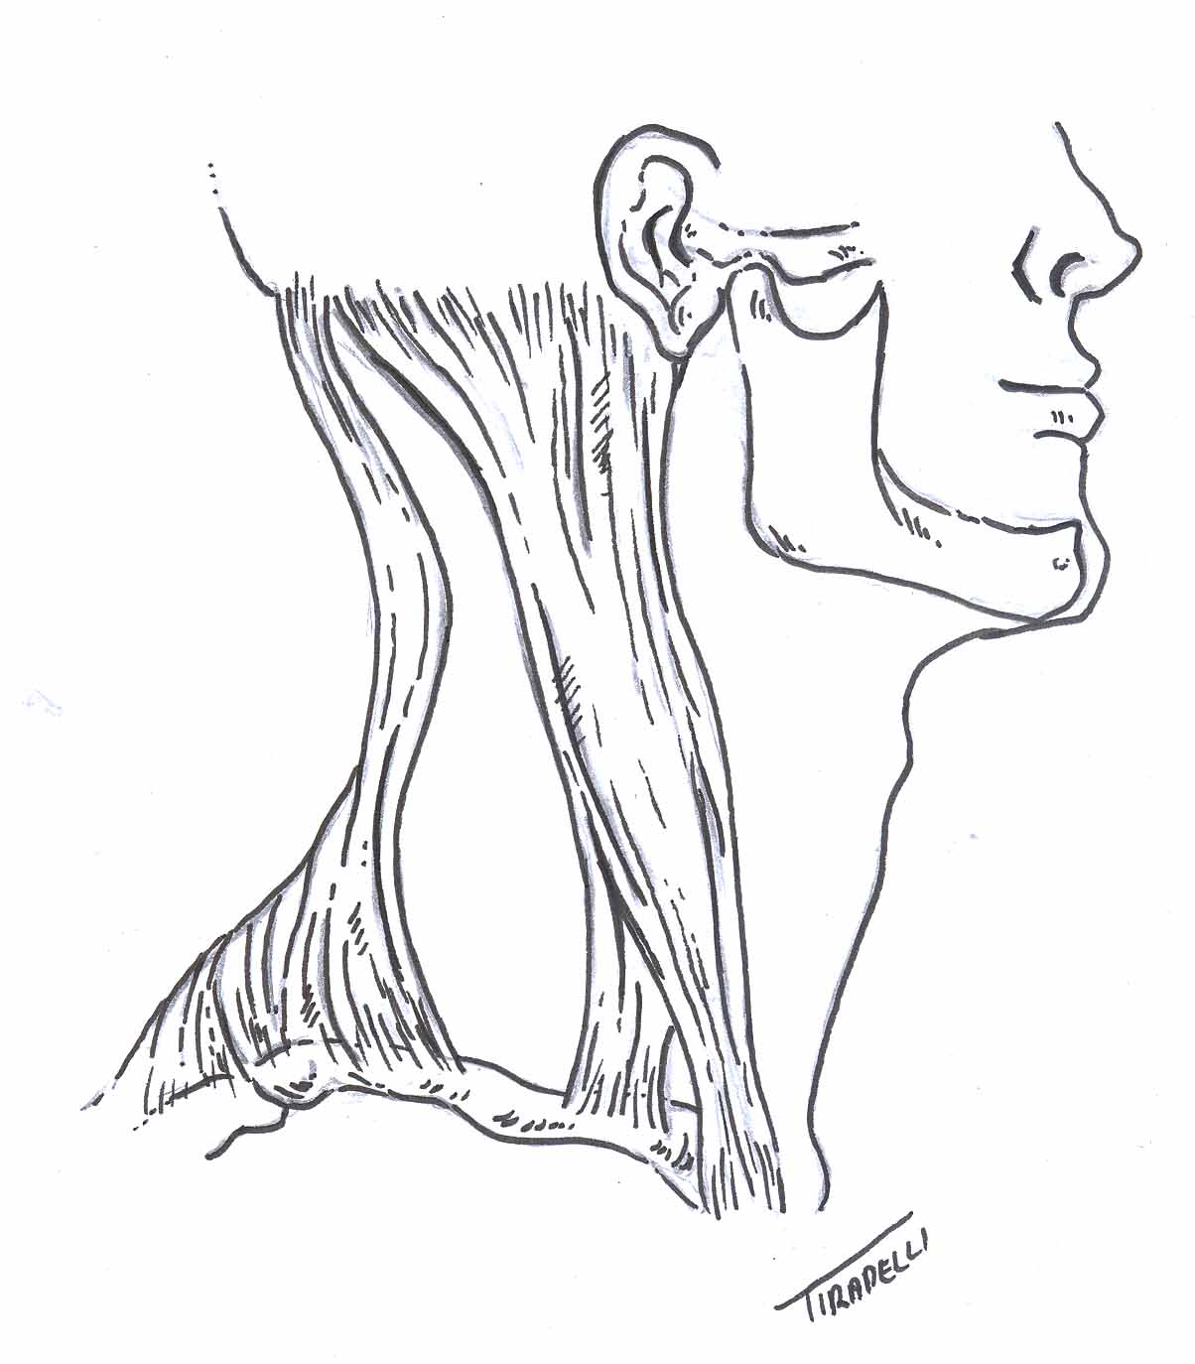

9. Considerações práticas

9.1 Pele e tela subcutânea
Nomear:
- O músculo platisma e o ramo cervical do nervo facial (VII).
- As veias jugulares externas e anteriores quando presentes.
- Os nervos responsáveis pela inervação sensitiva do pescoço (ramos do plexo cervical C1 a C4): occipital menor, auricular magno, transverso do pescoço e supraclaviculares.

9.2 Esqueleto e músculos do pescoço
Nomear:
- No osso hióide: corpo, cornos maior e menor.
- Os músculos esternocleidomastóideo e trapézio.
- Os músculos supra-hióideos: estilo-hioídeo, digástrico (seus ventres anterior e posterior) e os músculos milo-hióideo e genio-hióideo que constituem o assoalho da boca.
- Os músculos infra-hióideos: esterno-hióideo, esterno-tireóideo, tireo-hióideo e omo-hióideo.
- Os músculos profundos da região anterolateral do pescoço: laterais (músculos escalenos anterior, médio e posterior) e os pré-vertebrais (músculos longo do pescoço e longo da cabeça).

9.3. A fáscia cervical em cortes transversais do pescoço.

AULA X – VASCULARIZAÇÃO DO PESCOÇO: ARTÉRIAS, VEIAS E LINFÁTICOS. NERVOS DO PESCOÇO: CRANIANOS, ESPINHAIS E CADEIA SIMPÁTICA.
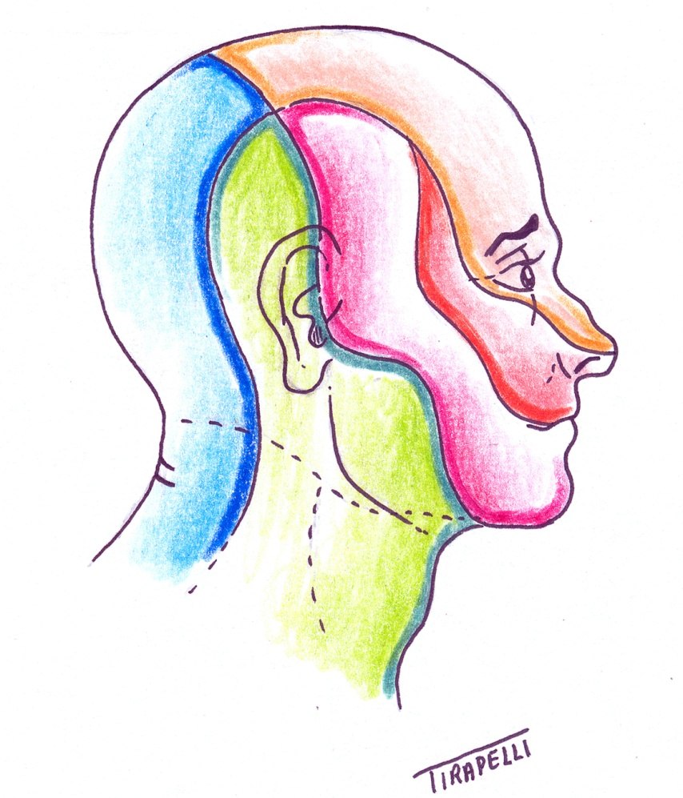
10. Considerações práticas

10.1 Artérias
Nomear:
- As artérias carótidas comuns D e E.
- A bifurcação das aa. carótidas comuns em aa. carótidas externas e internas.
- A a. carótida externa e seus ramos cervicais: a. tireóidea superior, a. faríngea ascendente, a. lingual, a. facial, a. occipital, a. auricular posterior.
- Os ramos terminais da a. carótida externa: a. temporal superficial e a. maxilar.
- A a. carótida interna.
- As aa. subclávias D e E e seus ramos cervicais: a. vertebral, a. torácica interna (mamária), tronco tireocervical (seus ramos: a. tireóidea inferior, a. cervical transversa e a. supra-escapular), tronco costocervical (a. cervical profunda e a. intercostal suprema), a. dorsal da escápula.

10.2 Veias e linfáticos
Nomear:
- Na tela subcutânea, a v. jugular externa e a v. jugular anterior.
- Na bainha carótica, a v. jugular interna.
- As principais veias tributárias da jugular interna no pescoço: tronco linguofacial ou tireolinguofacial; v. tireóidea superior e média.
- A terminação do duto torácico no ângulo júgulo-subclávio esquerdo (= de Pirogoff).

10.3. Nervos do pescoço
Nomear:
- Os ramos superficiais do plexo cervical (C1 a C4) junto à margem posterior do músculo esternocleidomastóideo: occipital menor, auricular magno, transverso do pescoço e supraclaviculares.
- O nervo frênico e a alça cervical: raiz superior e inferior (também ramos do plexo cervical).
- O nervo occipital maior (ramo dorsal de C2).
- Na bainha carótica: o nervo vago (X), a a. carótida comum e interna, a v. jugular interna.
- Os principais ramos cervicais do n. vago (X): nervos laríngeos superiores (e seus ramos interno e externo) e nervo laríngeo inferior ou recorrente direito.
- O nervo hipoglosso (XII) e a raiz superior da alça cervical.
- O ramo externo ou espinhal do nervo acessório (XI).
- Em vista posterior da faringe, o nervo glossofaríngeo (IX).
- O tronco simpático cervical e seus gânglios, superior e inferior (estrelado ou cérvico-torácico).

AULA XI – VÍSCERAS DO PESCOÇO: LARINGE, TRAQUÉIA, GLÂNDULA TIREÓIDE, PARATIREÓIDES, FARINGE E ESÔFAGO CERVICAL.

11. Considerações práticas

11.1 Glândulas tireóide e paratireóides
Nomear:
- A glândula tireóide, seus lobos D e E, o ístmo e o lobo piramidal quando presente.
- Uma das glândulas paratireóides (em peças isoladas).

11.2 Laringe e traquéia
Nomear:
- As cartilagens que constituem o esqueleto cartilaginoso da laringe.
- Na cartilagem tireóide: as lâminas, a proeminência laríngea (pomo de Adão) e os cornos superior e inferior.
- Na cartilagem cricóide: o arco e a lâmina.
- Na cartilagem aritenóide: o processo vocal.
- Na laringe: as membranas tireohióidea e cricotireóidea, os ligamentos tireohióideos mediano e laterais.
- Os músculos esternotireóideo e tireohióideo.
- Na superfície interna da laringe (aberta na linha mediana): as pregas vestibular e vocal.
- No vestíbulo da laringe: a membrana quadrangular.
- A cavidade infraglótica.
- Os nervos da laringe: laríngeos recorrentes e laríngeos superiores (ramo externo e interno).
- Alguns músculos intrínsecos da laringe: cricotireóideos e cricoaritenóideos posteriores.

11.3 Faringe
Nomear:
- Na nasofaringe: o óstio faríngeo da tuba auditiva, as pregas salpingofaríngea e salpingopalatina, o toro tubário e o toro do levantador e o recesso faríngeo.
- Na orofaringe: as pregas glossoepiglóticas mediana e laterais e, entre elas, as valéculas epiglóticas.
- A fossa tonsilar, os arcos palatoglossos e palatofaríngeos e as tonsilas palatinas.
- Na laringofaringe: os recessos piriformes.
- Os músculos constrictores superior, médio e inferior da faringe (visão posterior do órgão), o músculo estilofaríngeo.
- O esôfago cervical, e a transição faringoesofágica.

11.4. Trígonos do pescoço
- Identificar os limites dos trígonos do pescoço e seu principal conteúdo, respectivamente.

- O Trígono anterior do pescoço é subdividido em: a) trígono submandibular (digástrico); b) trígono muscular; c) trígono carótico e d) trígono submentual.

- O Trígono posterior do pescoço é subdividido em: a) trígono occipital e b) trígono omoclavicular (subclávio).

